**20/80 Middagprogramma CKV**

**Verslag van een culturele activiteit**

**Filmhuisfilm**

**Algemene gegevens:**

Naam: Dide van der Wijst

Klas: H4A

Titel film: Wild Tales (Relatos salvajes)

Regisseur: Damián Szifrón

**Kijkwijzer:**

Voorstelling:

De film gaat over zes stukken film waarin iemand de controle verliest, wraak neemt en geweld gebruikt. In het eerste stuk laat een man een vliegtuig neerstorten vol met passagiers die de man kennen of een link met hem kunnen leggen. In het tweede stuk wordt een man in een restaurant die de familie van de serveerster lastigvalt vergiftigt met rattengif door de kok en de zoon van de man ook. De kok vermoord de man uiteindelijk met een mes. In het derde stuk hebben twee mannen op de snelweg ruzie. Hun auto’s komen in het water terecht. Het gevecht gaat door en de auto’s ontploffen waardoor ze allebei dood zijn. In het vierde stuk wordt de auto van een man een aantal keer weggesleept. Uiteindelijk neemt hij wraak en blaast de auto’s bij de sleepdienst op en belandt in de gevangenis. In het vijfde stuk rijdt de zoon van een rijke man een zwangere vrouw aan en rijdt door. De zwangere vrouw is overleden. Een bekende van de vader van degene die de zwanger vrouw heeft aangereden wordt omgekocht door de vader om de schuld op zich te nemen. De bekende wordt uiteindelijk vermoord door de man van de zwangere vrouw. In het zesde stuk is er een bruiloft en de bruid komt er op de bruiloft achter dat de bruidegom vreemd is gegaan. De bruid neemt wraak, maar uiteindelijk komen de bruid en bruidegom weer bij elkaar na veel drama.

De clue is denk ik dat iedereen de controle kan verliezen en dat wraak niet altijd alles oplost.

Het personage dat mij het meest aansprak was de man op de snelweg uit het derde fragment, omdat ik het grappig vond wat hij allemaal deed. Hij ging onder andere op het raam van de auto van de andere man plassen. Ik vond hem wel een grappig personage.

De scene die mij het meest is bijgebleven is de scene van de snelweg in het derde fragment, omdat ik het gevecht tussen de twee mannen grappig vond. Ze probeerde elkaar steeds te vermoorden en elke keer als ze dan iets probeerden dan probeerden ze daarna weer iets anders. Ik vond het ook wel grappig dat ze elkaar probeerden te vermoorden, maar uiteindelijk allebei dood eindigden. De scene van de bruiloft is mij ook goed bijgebleven, omdat er veel gebeurde en er veel drama was en dat vond ik wel grappig om te zien.

Vormgeving:

De film speelt zich eigenlijk in elk stuk op een andere plek af. Het eerste stuk speelt zich het meest af in het vliegtuig. Je ziet allemaal passagiersstoelen, raampjes en in het midden is een kleine loopruimte. Het tweede stuk speelt zich af in het restaurant. Je ziet een keuken met een fornuis en als je uit de keuken gaat zie je een ruimte met tafeltjes en stoelen. Het derde stuk speelt zich af op de snelweg. Je ziet een weg en naast de weg zie je water. Het vierde stuk speelt zich af bij de sleepdienst. Je ziet een parkeerplaats met auto’s en sleepwagens en een beetje in het midden zie je een ruimte met een balie waar mensen van de sleepdienst zitten. Het vijfde stuk speelt zich af in het huis van de rijke man waarvan de zoon een zwangere vrouw had aangereden. Je ziet een mooi huis dat veel geld kost. Er is een televisie een bank en ook een garage waar de auto staat. Het zesde stuk speelt zich af in de feestzaal waar de bruiloft is. Je ziet een grote gezellige zaal. Er staan tafels en stoelen en in het midden is een dansvloer. Er staat ook een tafel met een grote taart.

Er werd niet echt heel veel gebruik gemaakt van special effects. Er was soms wel een muziekje. Er werd ook geen gebruik gemaakt van flashbacks of flashforwards.

De kleding, het decor en de setting versterkte het verhaal, want daardoor geeft het verhaal een duidelijker beeld. De bruid heeft bijvoorbeeld een witte bruidsjurk aan en de bruidegom een pak. Daardoor is het duidelijk dat zij de bruid en bruidegom zijn en dat het hun bruidsfeest is. Als de bruid en bruidegom bijvoorbeeld een spijkerbroek aan hadden dan was het waarschijnlijk niet meteen duidelijk dat het een bruidsfeestje was. Je had dan eerder gedacht dat het bijvoorbeeld een verjaardagsfeest was. Het decor van het zesde stuk met de bruiloft versterkte het verhaal ook. Er stond bijvoorbeeld een taart met een bruid en bruidegom erop, er stonden tafels met wijn erop, er hing een discobal aan het plafond en alles was mooi versierd. Al deze dingen maken duidelijk dat het een bruidsfeest is. De hele setting versterkt dus het verhaal.

Context:

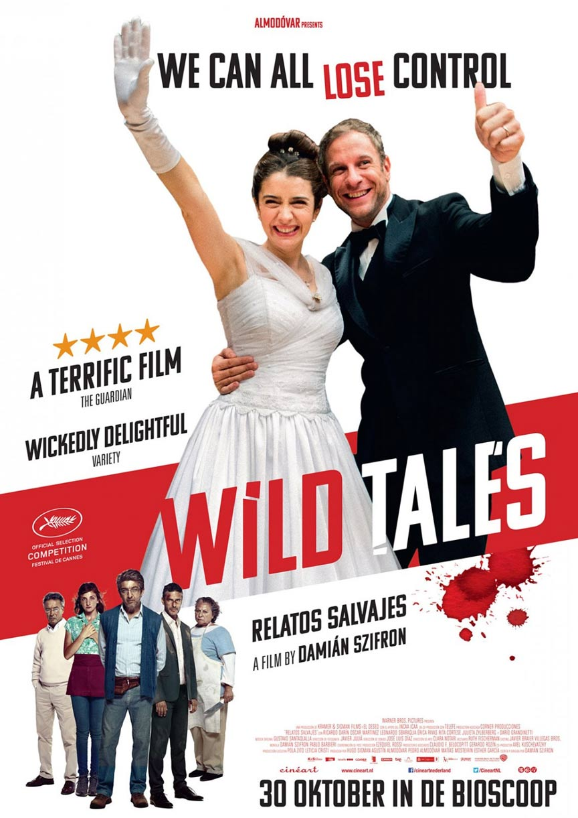Ik vind dat de filmposter/aankondiging wel goed bij de film past, want je ziet alle personages op de poster en er staat ook ‘we can all lose control’ wat betekent dat we allemaal de controle kunnen verliezen. In elk stuk verliest ook iemand de controle en gebruikt geweld dus daarom past die zin ook goed bij de film.

Het andere publiek in de filmzaal was soms rustig en stil en soms druk en luidruchtig. Ik kon mezelf wel met het andere publiek identificeren, want sommige stukken waren bijvoorbeeld heel grappig en daardoor ging ik lachen en ik werd er druk van. Dat was ook zo bij het andere publiek. Als ik lachte dan lachte de rest eigenlijk ook en de rest vond het ook op dezelfde momenten grappig. Zo was het ook bij andere momenten. Als ik rustig was dan was de rest dat meestal ook.

Het gebouw, de stoelen en de verdere faciliteiten voegde wel een beetje iets toe aan mijn ervaring. Door het grote scherm, de stoelen die op rijtjes stonden en de donkere ruimte leek het wel een beetje op een bioscoop en was anders dan dat je bijvoorbeeld de film thuis op je laptop zou kijken terwijl je op je kamer zit.

**Recensie:**

Wild Tales is een comedy film en ik vind dat de filmmakers erin zijn geslaagd een grappige comedy film te maken. Ik vond de film erg grappig. Wat ik vooral grappig vond was al het drama. Ik vond vooral het stuk van de snelweg en het stuk van de bruiloft het leukste en grappigste. Bij het stuk van de snelweg reed een man achter iemand die heel sloom en slingerend reed. De man ging er voorbij en werd boos op de man in de andere auto. Toen hij verder was gereden ging natuurlijk zijn band kapot en kwam uiteindelijk de andere man weer aan. Ze kregen ruzie met elkaar en een man ging op de auto van de andere man plassen. Dat vond ik erg grappig. Ik vond het ook grappig dat ze elkaar probeerde pijn te doen en elkaar probeerden te vermoorden op verschillende manieren en dat dat niet echt goed lukte. Ze waren vaak een beetje aan het struggelen. Uiteindelijk gingen ze allebei samen dood. Dat vond ik wel grappig. Bij het stuk van de bruiloft vond ik vooral al het drama erg grappig. De bruid en bruidegom verloren allebei de controle. Ze waren ook heel boos op elkaar. Uiteindelijk op het einde gingen ze na al het drama ineens weer elkaar zoenen. Dat vond ik ook erg grappig. Wat ik wel irritant vond aan de film was dat hij Argentijns was gesproken. Ik vind het vaak irritant om naar dat soort talen te luisteren. Ik luister het liefst naar Engels. De film was ook vaak erg voorspelbaar. Dat vond ik wel een minpuntje. Bijvoorbeeld bij het stuk van de snelweg. Daar was het heel voorspelbaar dat er iets ging gebeuren waardoor de man niet meer verder kon rijden en dat de andere man dan zou komen en ze ruzie kregen. Bij het stuk van het restaurant met het rattengif was het heel voorspelbaar dat de kok uiteindelijk toch het rattengif in het eten zou doen.